Anexa nr. 1

Echipament de protecție:
Lotul nr.1 Costum de lucru format din salopetă și geacă de culoare (albastru sau maro)
echivalent modelului atașat

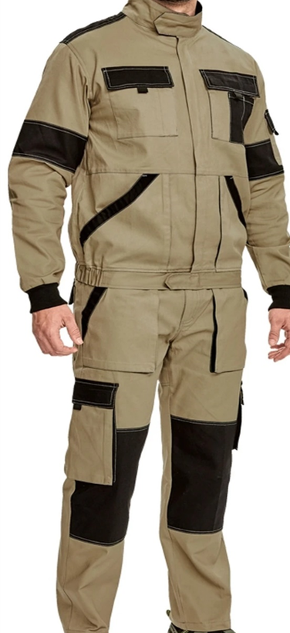

Costum de lucru format din salopetă și geacă cu țesătură durabilă din bumbac, minim 4 buzunare;
Conceput pentru a fi ușor de mișcat și confortabil de lucrat;
Costum pentru bărbați;
Mărimile și modelele și culoarea costumelor se coordonează cu beneficiarul. Model echivalent Anexei nr.1

Echipament de protecție:
Lotul nr.2 Costum de lucru format din pantaloni și tricou cu mânecă scurtă

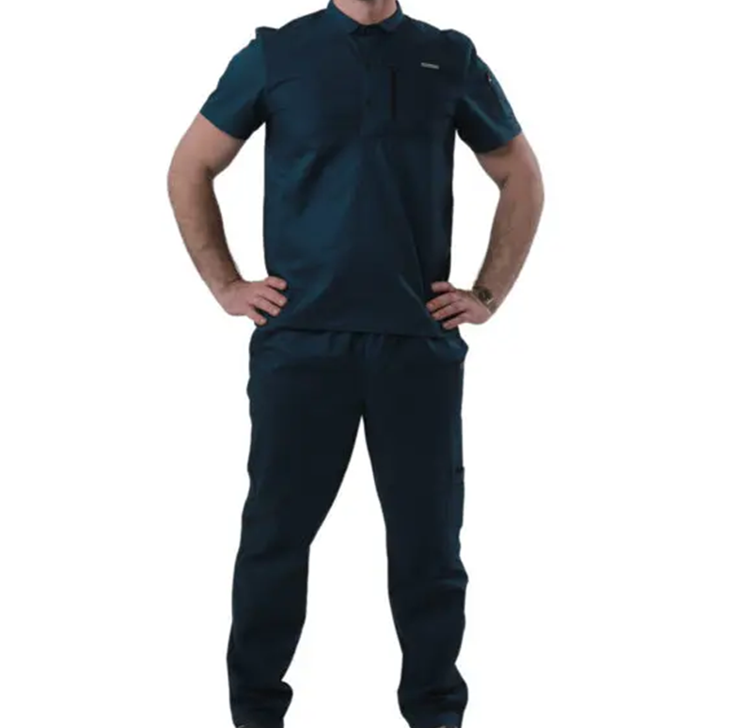 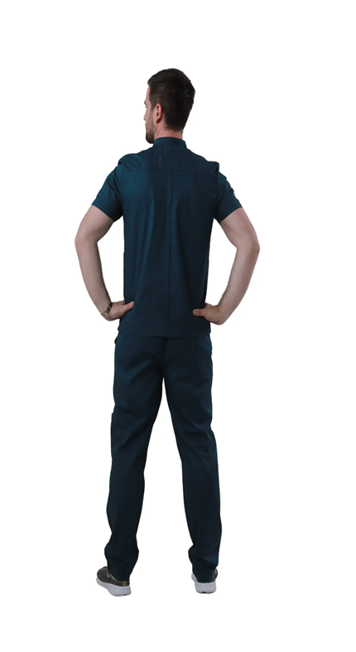 Costum de lucru medical format din pantaloni și tricou, minim 90% bumbac, minim 2 buzunare;
Costum pentru bărbați;
Mărimile se vor consulta înainte de livrare
Culoare: albastru închis sau verde închis. Mărimile și modelele și culoarea costumelor se coordonează cu beneficiarul.

Lotul nr.3. Costum de lucru format din pantaloni și tricou cu mânecă scurtă
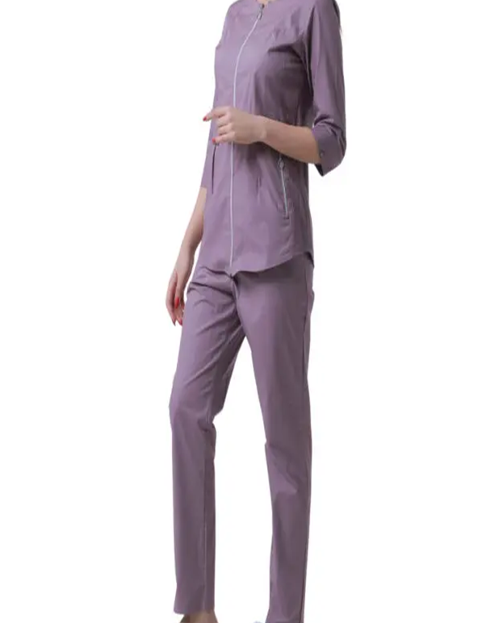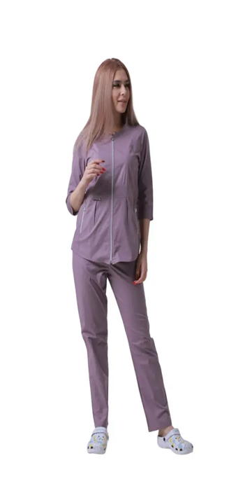
Costum de lucru medical format din pantaloni și tricou, minim 90% bumbac, minim 2 buzunare;
Costum pentru femei;
Mărimea se va consulta înainte de livrare
Culoare: albastru/verde sau violet. Mărimile și modelele și culoarea costumelor se coordonează cu beneficiarul. Model echivalent Anexei nr.1

